新 书 推 荐

中文书名：《帝王蝶》
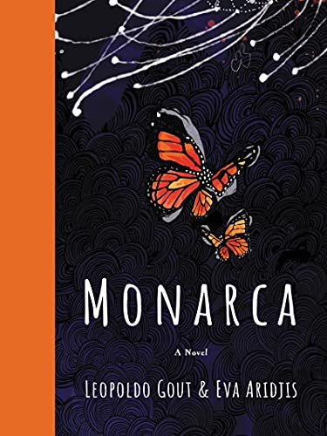
英文书名：MONARCA
作 者：Leopoldo Gout
出 版 社：HarperOne
代理公司：Defiore /ANA/Lauren Li
页 数：121页（含插图）
出版时间：2022年4月
代理地区：中国大陆、台湾
审读资料：电子稿
类 型：文学
中文繁体字版已授权

内容简介：

《帝王蝶》是一则适合所有年龄段读者阅读的插图寓言，讲述了一个墨西哥裔美国女孩变身为帝王蝶并向墨西哥迁徙的故事，它将遗产、生态和个人转变的价值观编织在一起。

在伊娜斯13岁生日那天，她从墨西哥的祖母那里收到了一条神秘的项链，这条项链将她变成了一只帝王蝶——预言的实现将伊娜斯的命运与她家族的遗产和蝴蝶的生存联系在一起。

冒险继续，伊娜斯与帝王蝶一起踏上了南下前往墨西哥的蝴蝶保护区的漫长旅程——由于人类活动，这段旅程变得越来越危险。蝴蝶群开始从东北部到路易斯安那州的沼泽地，再到马德雷山脉西部充满松树的山顶，最后在钦夸山脉的保护区落脚。在这个与《天地一沙鸥》（Jonathan Livingston Seagull）和《小王子》（The Little Prince）相似的奇妙旅程中，伊娜斯发现了所有生物之间的联系，以及保护帝王蝶和其栖息地的迫切需要。

本书分为四个章节，反映了帝王蝶的四个生命阶段——虫卵、幼虫、蛹和蝴蝶——《帝王蝶》像一部迷人的长篇小说，融合了墨西哥民间传说、环保主义和魔幻现实主义。本书由莱奥波尔多·古特绘制了令人惊叹的全彩插图，将激励读者保护和珍惜我们周围神圣的自然世界。

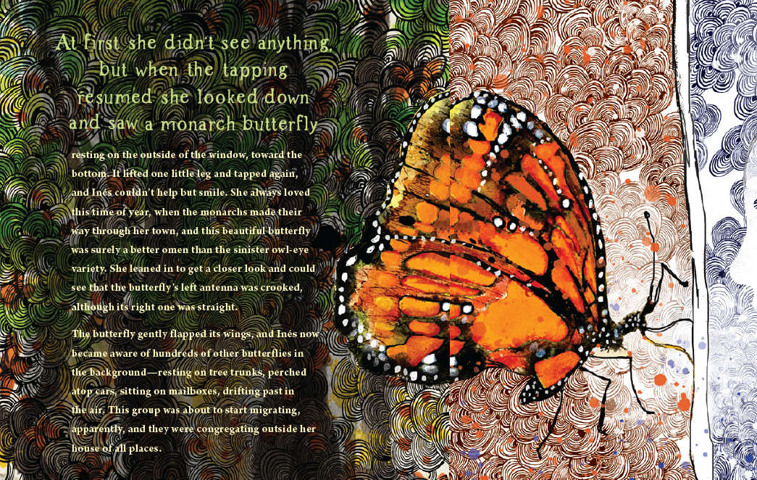

作者简介：

莱奥波尔多·古特（Leopoldo Gout）是一位来自墨西哥城的电影制片人、作家和视觉艺术家。他在伦敦的中央圣马丁学院学习当代艺术，并在世界各地的画廊和博物馆展出他的雕塑和绘画。莱奥波尔多与妻子和两个孩子现居纽约市。

伊娃·阿里吉斯（EVA ARIDJIS）是一位获奖的电影制片人和作家。她编导了叙事片《恩惠》（The Favor）、《蓝眼睛》（The Blue Eyes）以及纪录片《街头儿童》（Children of the Street）、《神圣的死亡》（La Santa Muerte）、《狼人》（Chuy, The Wolf Man）和《再见，马儿》（Goodbye Horses）。她还撰写了《毒枭：墨西哥》（Narcos: Mexico）。

媒体评价：

“在《帝王蝶》中，伊娃·阿里吉斯和莱奥波尔多·古特将读者带入了一段有意义的、神奇的、充满了奇迹的旅程。这是一个关于个人转变、勇敢和学会欣赏我们周围脆弱世界的史诗般的故事。《莫纳尔卡》是一则注定要成为经典的寓言，将引起所有年龄段读者的共鸣。这是一本闪耀的必读书。”
----《纽约时报》畅销书《幽灵女孩》系列（ghostgirl series）作者托妮亚·赫利（Tonya Hurley）

谢谢您的阅读！
请将回馈信息发至：李文浩 （Lauren Li）
安德鲁﹒纳伯格联合国际有限公司北京代表处
北京市海淀区中关村大街甲59号中国人民大学文化大厦1705室, 邮编：100872
电话：010-82449901
传真：010-82504200
Email: JHuang@nurnberg.com.cn
网址：www.nurnberg.com.cn
微博：http://weibo.com/nurnberg
豆瓣小站：http://site.douban.com/110577/
微信订阅号：安德鲁书讯


